Информационно-аналитический комментарий об инфляции в Приморском крае в феврале 2022 года

Годовая инфляция в Приморье в феврале 2022 года увеличилась и составила 8,00% после 7,74% в январе, что близко к значению по Дальневосточному федеральному округу — 8,02%, но по-прежнему ниже, чем по России, — 9,15%. На динамику цен в крае оказали влияние такие факторы, как продолжавшееся увеличение издержек производителей и поставщиков, в значительной мере обусловленное ускорением роста цен на отдельных мировых товарных рынках, а также расширение спроса из-за ожидания роста цен на фоне ослабления рубля и изменения внешних условий. Дополнительное проинфляционное влияние оказал эффект низкой сравнительной базы прошлого года в динамике цен на плодоовощную продукцию.
Инфляционные тенденции, вызванные усилением внешнего санкционного давления в конце февраля, не успели в полной мере найти отражение в статистике за месяц. По оперативным данным, в конце февраля — начале марта увеличение темпов прироста цен на отдельных рынках определялось изменениями в поведении покупателей и компаний из-за повышения инфляционных ожиданий и роста общей неопределенности, а также ослаблением рубля.

Основные показатели инфляции в Приморском крае
в % к соответствующему месяцу предыдущего года
 | Октябрь  2021 | Ноябрь  2021 | Декабрь  2021 | Январь  2022 | Февраль  2022
Инфляция | 6,89 | 7,39 | 7,36 | 7,74 | 8,00
Базовая инфляция | 6,87 | 7,30 | 7,75 | 8,38 | 8,68
Прирост цен на
Продовольственные товары | 8,07 | 8,93 | 8,57 | 9,19 | 9,79
из них:
- плодоовощная продукция | 14,37 | 16,81 | 11,35 | 12,56 | 15,11
Непродовольственные товары | 7,64 | 7,68 | 7,88 | 8,03 | 7,84
Услуги | 4,12 | 4,66 | 4,77 | 5,14 | 5,44
из них:
- ЖКХ | 4,66 | 4,66 | 4,53 | 3,68 | 4,10
- пассажирский транспорт | 6,81 | 14,65 | 15,92 | 11,33 | 9,73
Источник: Росстат

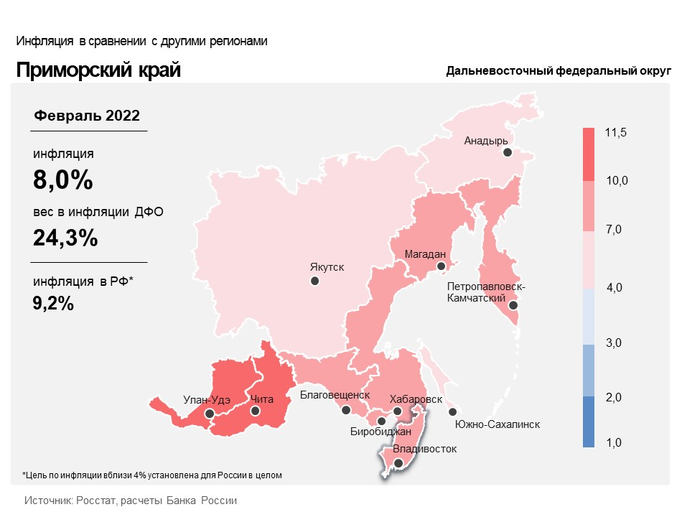

Продовольственные товары

Годовой прирост цен на продовольственные товары в Приморском крае увеличился до 9,79% в феврале 2022 года после 9,19% в январе.
Эффект низкой сравнительной базы прошлого года отчасти обусловил увеличение годового темпа прироста цен на плодоовощную продукцию. В феврале 2021 года в результате смягчения Китаем противоэпидемических мир увеличились поставки овощей. Это привело к замедлению годового прироста цен на них. Одновременно расширилось предложение тепличных овощей от местных производителей. В феврале 2022 года предложение овощей на рынке было достаточным, но они продавались по более высокой, чем в прошлом году, цене, в том числе из-за ослабления рубля. Все это обусловило повышение годового темпа прироста цен на огурцы и помидоры.
На фоне усиления давления со стороны спроса потребителей, ожидающих перебои в поставках из-за изменения внешних условий, ускорился годовой рост цен на продукты питания длительного хранения: сахар и крупы. Вместе с этим ускорение роста цен сдерживали высокая насыщенность рынка продукцией отечественного производства и меры по контролю за удорожанием социально значимых товаров, в том числе ограничения торговой наценки розничными сетями.
Продолжилось повышение затрат производителей, в значительной мере обусловленное ростом мировых спроса и цен на используемые в производстве материалы, сырье, оборудование, а также ослаблением рубля. В результате годовой рост цен на молочную продукцию продолжил ускоряться.
Вместе с этим на фоне расширения предложения из-за увеличения объемов производства местными предприятиями замедлился рост цен в годовом выражении на свинину, мясо кур и яйца.

Непродовольственные товары

Годовой прирост цен на непродовольственные товары в феврале 2022 года уменьшился до 7,84% после 8,03% в январе.
На фоне действия программы субсидирования поставок нефтепродуктов по железной дороге на Дальний Восток (с февраля текущего года начали действовать утвержденные Правительством России льготные тарифы на перевозку моторного топлива) цены на бензин в феврале росли медленнее в годовом выражении, чем в январе.

Услуги

Годовой прирост цен в сфере услуг увеличился и составил 5,44% в феврале 2022 года после 5,14% в январе.
Увеличение издержек стоматологических клиник из-за удорожания сырья и материалов, в том числе на фоне ослабления рубля, обусловило повышение годового темпа прироста цен на медицинские услуги.

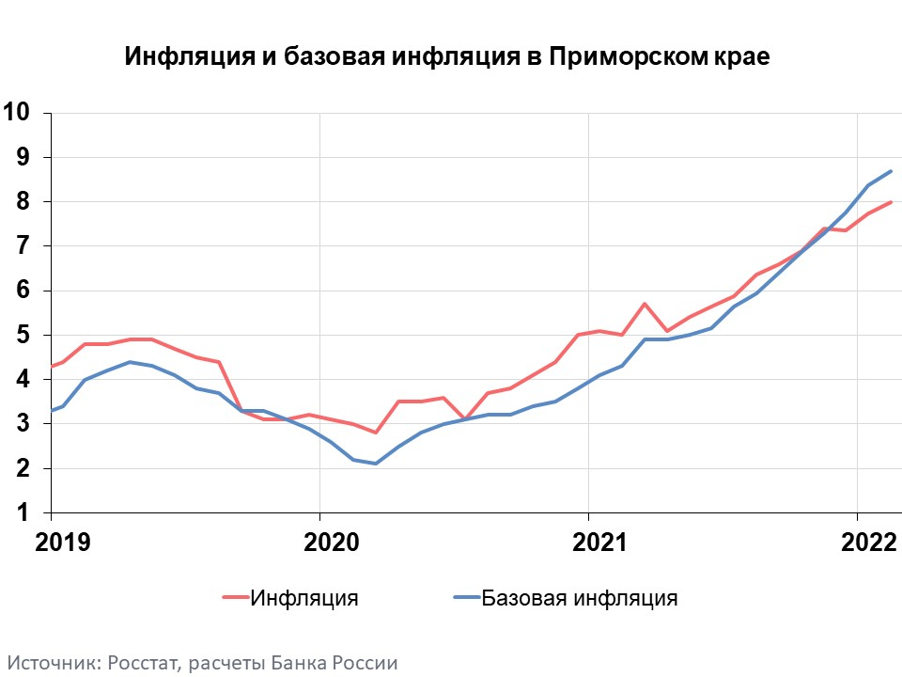

Инфляция в Дальневосточном федеральном округе и России

Годовая инфляция в Дальневосточном федеральном округе в феврале 2022 года увеличилась и составила 8,02% после 7,69% в январе. При этом она осталась ниже, чем в целом по России, — 9,15%. Большую часть февраля ценовая динамика складывалась под влиянием факторов, которые определяли инфляцию в предыдущие месяцы: опережающей динамики спроса относительно предложения, увеличения издержек производителей и поставщиков, перебоев в поставках готовой и промежуточной продукции. Дополнительное влияние оказала более существенная, чем годом ранее, индексация тарифов на коммунальные услуги в некоторых регионах округа.
В целом по России в феврале инфляционное давление существенно усилилось, в том числе вследствие резкого изменения внешних условий в последние дни месяца. Ослабление рубля, повышение инфляционных ожиданий домохозяйств привели к всплеску спроса на отдельные группы товаров и услуг. В результате резко повысились цены на бытовую технику и электронику, зарубежные туры. Годовая инфляция увеличилась до 9,15%, месячный прирост потребительских цен — до 1,01% (с поправкой на сезонность), почти сравнявшись с пиковым значением октября 2021 года. По данным недельного наблюдения, в первой декаде марта быстрый рост цен продолжился.
Российская экономика входит в фазу масштабной структурной перестройки, которая будет сопровождаться временным, но неизбежным периодом повышенной инфляции, связанным с подстройкой относительных цен по широкому кругу товаров и услуг. Проводимая Банком России денежно-кредитная политика создаст условия для постепенной адаптации экономики к новым условиям и возвращения годовой инфляции к 4% в 2024 году.

